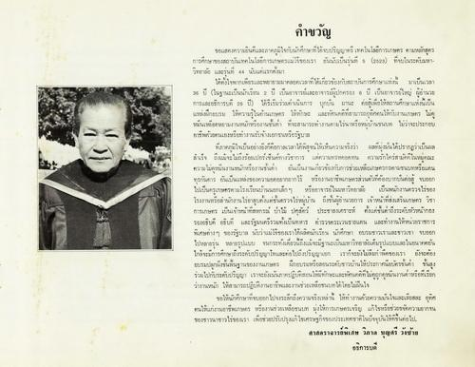
คําขวัญ ขอแสดงความยินดีและภาคภูมิใจกับนักศึกษาที่ได้จบปริญญาตรี เทคโนโลยีการเกษตร ตามหลักสูตร การศึกษาของสถาบันเทคโนโลยีการเกษตรแม่ใจของเรา อันนับเป็นรุ่นที่ 5 (2433) ที่จบในระดับมหา วิทยาลัย และรุ่นที่ 4 นับแต่แรกตั้งมา
ได้ตั้งใจพากเพียรและพยายามมาตลอดเวลาที่ได้เกี่ยวข้องกับสถาบันการศึกษาแห่งนี้ มาเป็นเวลา 35 ปี (ในฐานะเป็นนักเรียน 2 ปี เป็นอาจารย์และอาจารย์ผู้ปกครอง 6 ปี เป็นอาจารย์ใหญ่ ผู้อํานวย TTEและอธิการบดี 28 ปี) ได้ริเริ่มช่วมดําเนินการ บุกนั่ง มานะ ต่อสู้เพื่อให้สถานศึกษาแห่งนี้เป็น แหล่งฝึกอบรม ให้ความรู้ในด้านเกษตร ใช้ทักษะ และทัศนคติที่สามารถยทิศตนให้กับงานแกษตร ไม่ดู หมิ่นเหยียดหยามงามหนักหนียส นวนคน ที่จะสามารถทํางานตามไร่นาหรือหมู่บ้านชนบท ไม่ว่าจะประกอบ เริ่มด้วยตนเองหรือสารานรับจ้าแกรนหรือรัฐบาล
ที่ภาคภูมิใจเป็นอย่างยิ่งที่ดียกาลเวลาได้พิสูจน์ให้เห็นความจริงว่า ผลที่มุ่งมั่นได้ปรากฏว่าเป็นผล สนร็จ ถึงแม้จะไม่ถึงร้อยเปอร์เซ็นต์ทางวิชาการ แต่ความทรหดอดทน ความรักใคร่สามัคคีในหมู่คณะ ความไม่ดูหมิ่นงานหนักหรืองานช่น อันเป็นงานเกี่ยวข้องกับการช่วยเหลือเกษตรกรตามชนบทหรือแทน ทุรกันดาร อันเป็นแหล่งของความอดอยากยากไร้ หรืองานอาชีพเกษตรส่วนตัวที่ต้องบากนั้นต่อสู้ จนออก ไปเป็นครูเกษตรตามโรงเรียนบ้านนอกเล็ก ๆ หรืออาจารย์ในมหาวิทยาลัย เป็นพนักงานตรวจได้ของ โรงงานหรือสํานักงานไร่ยาสูบคลแต่ชั่วครวาไร่หมู่บ้าน ถึงขั้นผู้อํานวยการ เจ้าหน้าที่ส่งเสริมเกษตร วิชา การเกษตร เป็นเจ้าหน้าที่สหกรณ์ ป่าไม้ ปศุสัตว์ ประชาสรเตราะห์ ตั้งแต่ชั้นที่ ถึงระดับหัวหน้ากอง 58 คริบดี กรีนที และรัฐมนตรีรวมทั้งเป็นทหาร ตํารวจตระเวนรายแทน แพรทํางานให้คนกราชการ พิเศษต่างๆ ของรัฐบาล แนว่านม่ใช่ของเราได้ผลครนักเรียน นักศึกษา อมาแชาวเราแAIชาวเขา จบออก ไปหลายรุ่น หลายรูปน. จนกระทั้งเดียวนี้ถึงแม้จะมีฐานะเป็นมหาวิทยาลัยเต็มรูปแบบและในอนาคตอัน ใกล้จะมีการศึกษาระดับปริญญาโทและตนไปถึงปรีชาเขก เราก็จะยังไม่ลืมท่าพคของเรา ซึ่งจะต้อง อบรมปลูกถึงขั้นพื้นฐานของงาแกษตร ฝึกอบรมหรือสยนระดับชาวบ้านให้ประกาศนียบัตรชั้นตา ชั้นสูง ร่วมไปกับระดับปริญญา เราจะยังเน้นภาคปฏิบัติสอนให้มีทักษะและทัศนคติที่ไม่ดูถูกตหมีนงานหรือที่เรียก ว่างานหนัก ให้สามารถปิบัติงานอาชีพและงานช่วยเหล็กชนบทได้โดยไม่มีนใจ
ขอให้นักศึกษาที่จบออกไปประมาซึ่งความจริงเหล่านี้ ให้ทํางานด้วยความมั่นใจและเสียสละ กาศ ตนให้แก่รามอาชีพเกษตร หรือ พระเหลือชนบท มุ่งให้การเกษตรเจริญ แก้ไขหรียช่วยขจัดความยากจน ของชาวนาชาวไร่ขยนรฯ เพื่อช่วยปรับปรุงแก้ไขเศรษฐกิจของประเทศชาติในปัจจุบันให้ดีขึ้นต่อไป
ศาสตราจารย์พิเศษ วิภาต บุญศรี วังซ้าย
อธิการบดี

